1. **robot framework环境搭建**

|  |  |  |  |  |
| --- | --- | --- | --- | --- |
| 序号 | 安装包 | 安装方法 | 下载地址 | 备注 |
| 1 | Python(含pip) | exe安装 | https://www.anaconda.com/download/ | 推荐使用Anocanda |
| 2 | Robot framework | 1.pip install  2.exe安装或者源码安装 | https://pypi.python.org/pypi/robotframework | 测试框架 |
| 3 | wxPython | http://wxpython.org/download.php#stable | GUI库 |
| 4 | robotframework-ride | https://pypi.python.org/pypi/robotframework-ride | ride主程序 |
| 5 | selenium2library | https://pypi.python.org/pypi/robotframework-selenium2library | selenium2测试库，基于webdriver驱动 |
| 6 | cx_Oracle | http://sourceforge.net/projects/cx-oracle/files/ | 连接数据库用 |
| 7 | databaselibrary | https://github.com/franz-see/Robotframework-Database-Library | DB库 |
| 8 | requests | https://pypi.python.org/pypi/requests | http request库 |
| 9 | RequestsLibrary | https://github.com/bulkan/robotframework-requests |

安装中可能需要注意的：

1. Python推荐2.7版本，3.x版本由于robotframework-ride不支持而无法使用。
2. Python推荐使用Anaconda安装，自带多种常用库，并且方便多版本Python管理。
3. 几种库的安装需要注意匹配Python的版本，以免出现问题。

Anaconda多版本Python管理

1. 安装Anaconda
2. 在控制台(cmd)输入“conda info --envs”可以查看当前Anocanda的环境信息
3. 输入“conda create --name py27 python=2.7”会自动在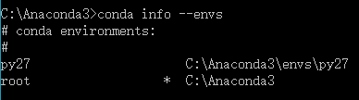Anaconda\envs下创建文件夹py27，里面是Python2.7版本。
4. 可以通过“activate py27”和“deactivate py27”来切换版本。
5. 如果使用其他IDE编程，在设置Interpreter时定位到py27下的python程序即可。
6. **Ride的使用和第一个测试脚本**

如果安装完ride没有快捷方式，可以手动创建一个：

1. 新建快捷方式
2. 在目标目录处填写**\pythonw.exe -c "from robotide import main; main()"(**填写Python的安装吗目录)

打开ride可以通过快捷方式，也可以通过在控制台输入命令“python ride.py”打开。ride里分project => suit => test case

1. 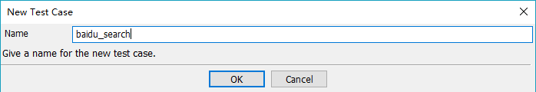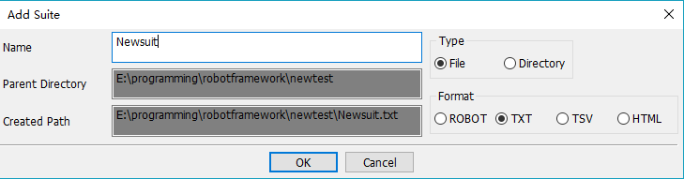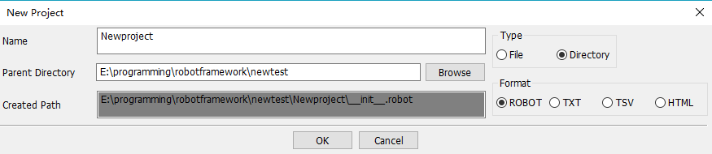新建project，在project内新建suit，之后再新建test case。
2. 导入所需要的库，如果基于web测试需要导入selenium2library库。

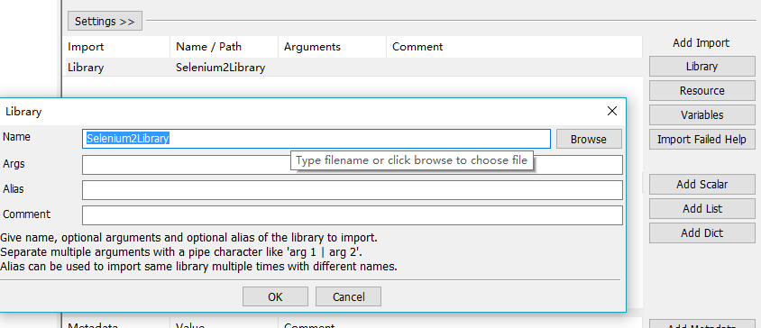

1. 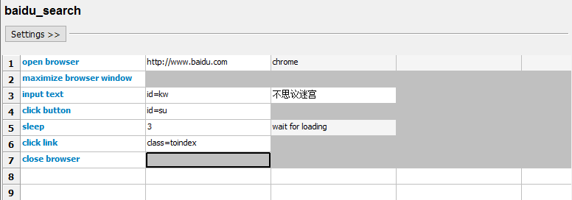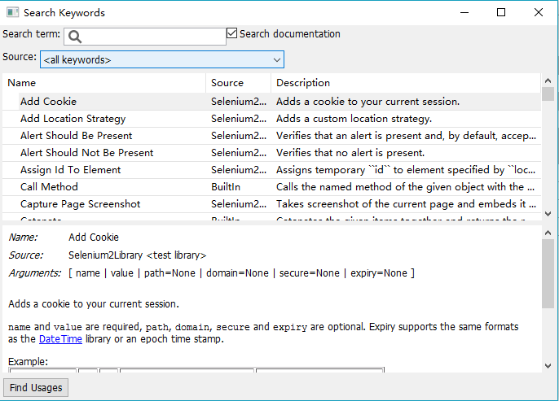编写测试用例，其中的关键字可以用Search Keywords功能来查找和查询使用方法
2. 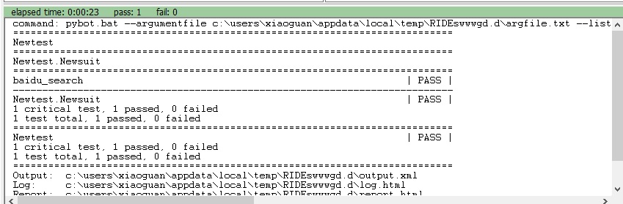编写完成后可以进行测试运行，并观察测试信息是否有报错。

要注意，使用浏览器测试，必须要有对应的驱动，且版本要对应(chrome对应的是chromedriver)

Robotframework也可以导入自己的库：

1. 在Python的Lib\site-packages下建立文件夹testRF。
2. 其中放入两个文件__init__.py和testclass.py

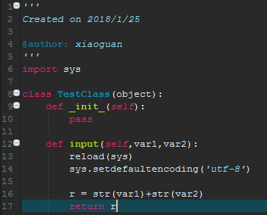testclass.py

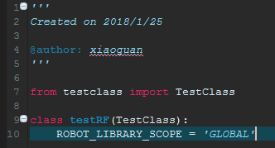__init__.py

导入库的时候，name写文件夹的名字testRF即可。

用自己的库同样可以进行测试

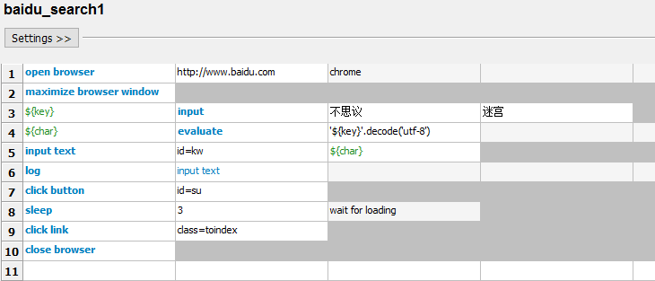结果相同

需要注意的：中文编码问题

在Python脚本里，默认是ASCII，并不支持中文。RF对中文编码默认是utf-8。所以在使用自己编写的库时，主要将默认编码改为utf-8。

同时，Python返回的中文值为uft-8的十六进制数字串，需要使用decode方法转为中文汉字后在可以在RF中进行正确的操作。